Исследование возможности снижения сопротивления покрытия коллоидного графита в конструкции твердотельных танталовых конденсаторов

С.Н. Иванченко, В.З. Пойлов
Пермский национальный исследовательский политехнический университет, Пермь, Россия
Аннотация: Танталовые оксидно-полупроводниковые конденсаторы за более чем полвека своего существования отлично зарекомендовали себя на рынке современных емкостных элементов для радиоэлектронной аппаратуры. В последние годы наиболее широкое применение танталовые оксидно-полупроводниковые конденсаторы приобрели в высокочастотных схемах, что вызывает необходимость снижения сопротивления полупроводникового и контактных слоев. Одним из путей решения данной проблемы и, в то же время, перспективным направлением совершенствования технологии твердотельных танталовых конденсаторов является модификация процессов нанесения на полупроводниковый слой и термической обработки резистивного покрытия коллоидного графита. Контактный углеродный слой согласно традиционной технологии наносят путем пропитки секций танталовых конденсаторов в водной суспензии коллоидного графита (как правило импортного производства), а, затем, производят выдержку на воздухе и термическую обработку при повышенной температуре. В данной статье представлены результаты исследований влияния условий нанесения контактного слоя коллоидного графита на электрические характеристики секций танталовых оксидно-полупроводниковых конденсаторов, в частности на эквивалентное последовательное сопротивление. Предложена методика нанесения суспензии коллоидного графита (аквадага) отечественного производства. Подробно описана конструкция твердотельного танталового конденсатора, роль контактного углеродного слоя и его вклад в величину эквивалентного последовательного сопротивления конденсатора. Представленные в статье результаты предложены для реализации на существующем производстве конденсаторов.
Ключевые слова: оксидно-полупроводниковые конденсаторы, коллоидный графит, сопротивление конденсатора, катодное покрытие, суспензия, иммитанс, аквадаг.

В электронной промышленности наблюдается устойчивая тенденция уменьшения габаритов электронных устройств и увеличения частот переключения: за последние десять лет рабочие частоты преобразователей возросли с 10кГц до 100кГц и выше. Требование высоких рабочих частот и малых габаритов приводят к расширению применения твердотельных танталовых конденсаторов. Твердотельные танталовые конденсаторы обладают отличными характеристиками: высокой удельной ёмкостью, малыми габаритами. Значение ЭПС (эквивалентного последовательного сопротивления) таких конденсаторов остается неизменным с ростом частоты или даже уменьшается, а значение импеданса на частотах 100 кГц и выше достигает минимального значения. Кроме того, они отличаются высокой надежностью и совместимы со всеми общепринятыми технологиями монтажа [1].
По сравнению с электролитическими, оксидно-полупроводниковые конденсаторы имеют заметно меньшее изменение электрических параметров при хранении и требуют небольшого времени тренировки. Они допускают работу при напряжениях значительно ниже номинального значения, а это позволяет увеличивать их срок минимальной наработки [2]. Кроме того, танталовые конденсаторы выгодно отличаются широким диапазоном рабочих температур, долговечностью и сохраняемостью. Рассмотрим более подробно конструкцию подобных конденсаторов и основные технологические стадии формирования элементов, определяющих значение ЭПС конденсатора.
Твердотельные танталовые конденсаторы являются электролитическими конденсаторами, которые состоят из четырех основных частей: анода, диэлектрика, твердого электролита и катода (рисунок 1).
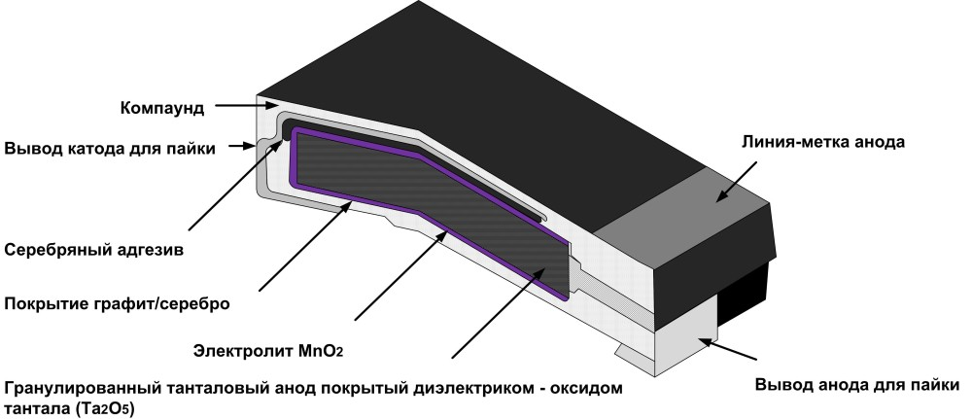
Рис. 1. - Основные элементы конструкции танталового оксидно-полупроводникового конденсатора
Величина эквивалентного последовательного сопротивления (ЭПС, ESR) такого конденсатора закладывается с учетом конструкционных особенностей, при расчете размеров, пористости анодной таблетки, а также на технологических стадиях формирования полупроводникового покрытия диоксида марганца и нанесения контактных слоев углерода и серебра.
В качестве электролита используют диоксид марганца (MnO₂), который представляет собой твердотельный полупроводниковый материал. Диоксид марганца формируется в ходе окислительно-восстановительной реакции при термической обработке солей марганца [3-5]. В процессе изготовления конденсатора полученную ранее губчатую структуру пропитывают солями марганца и подвергают нагреву до получения диоксида марганца на поверхности. Этот процесс пропитки и нагревания повторяют несколько раз, до полного покрытия всей структуры [6].
Для улучшения степени контакта поверхность диоксида марганца покрывают слоем графита, а на графит наносят проводящее металлическое покрытие, обычно серебро.
Как известно, эквивалентная схема замещения конденсатора (рисунок 2) кроме емкостной составляющей содержит ряд дополнительных элементов:
- индуктивную составляющую (L), которая учитывает индуктивность выводов;
- параллельное сопротивление (Rp), которое позволяет учесть ток утечки через диэлектрик и поверхностные токи утечки;
- последовательное эквивалентное сопротивление («Equivalent Series Resistance», ESR, ЭПС) [7].
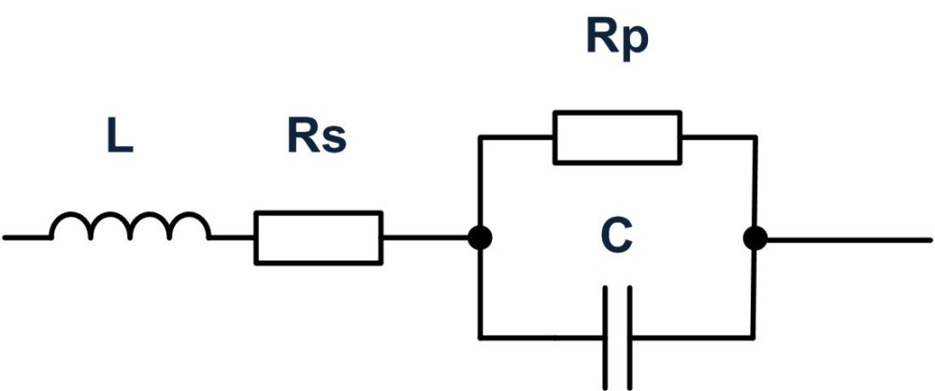
Рис. 2. – Эквивалентная схема конденсатора
При работе на переменном напряжении конденсатор обладает последовательным сопротивлением. На низких частотах это сопротивление определяется сопротивлением диэлектрика (Ta₂O₅). На высоких частотах начинает преобладать сопротивление электролита (MnO₂). Типовая частотная зависимость определяет уменьшение ESR с ростом частоты вплоть до мегагерцового диапазона. Так как сопротивление диоксида марганца обратно пропорционально температуре, то ESR твердотельного танталового конденсатора на высоких частотах уменьшается с ростом температуры.
Переходный катодный слой коллоидного графита наносят в виде электропроводного покрытия с целью снижения переходного сопротивления между полупроводниковым слоем диоксида марганца, являющимся твердым электролитом и выполняющим функцию катодной обкладки конденсатора, и слоем металлического покрытия, служащим в качестве контактного покрытия, необходимого для обеспечения впайки конденсаторного элемента в корпус. По традиционной технологии в качестве переходного слоя наносят углеродное электропроводное покрытие, как правило графитовое, в частности из коллоидного графита.
В данной статье представлены результаты исследования возможности снижения ЭПС танталового оксидно-полупроводникового конденсатора путем модификации технологических параметров нанесения переходного покрытия коллоидного графита. Направления исследования были основаны на выводе из определения электрического сопротивления проводника:
R=ρl/S, где
R — электрическое сопротивление проводника, Ом;
ρ — удельное сопротивление материала проводника, Ом*м;
l — длина проводника, м;
S — площадь поперечного сечения проводника, м².
Было предложено два пути снижения сопротивления резистивного покрытия коллоидного графита: за счет подбора оптимального режима термической обработки суспензии углерода (то есть путем изменения величины удельного сопротивления проводника) и/или уменьшения толщины пленки покрытия (снижая концентрацию графита в суспензии и подбирая оптимальный состав основы суспензии).
Методы эксперимента и анализа
Прекурсорами для получения резистивного покрытия коллоидного графита являются коллоидно-графитовые препараты (КГП). Такие препараты широко используются как компоненты различных смазок, герметиков, электропроводных, антифрикционных, защитных и других покрытий. Коллоидные свойства подобных препаратов в основном оцениваются двумя параметрами: размером частиц и способностью образовывать графитовые пленки за счет сращивания углеродных частиц. Последнее возможно лишь при наличии на поверхности графита достаточного количества кислородсодержащих групп, их участие в реакции поликонденсации в итоге приводит к образованию связей С-С, то есть пленкообразованию [8].
В настоящее время КГП производятся многостадийным механическим измельчением и химическим окислением. Известно их получение через стадию образования соединений внедрения графита с кислотами, что сокращает технологический цикл и увеличивает выход конечного продукта [9-11].
Для отработки режимов нанесения была выбрана суспензия коллоидного графита НПК отечественного производства. Суспензия коллоидного графита НПК с содержанием углерода 32 % (ООО «Коллоидно-графитовые препараты», г. Воскресенск) представляет собой стабилизированную водную суспензию высокодисперсного термографита и пленкообразующих добавок. Препарат марки НПК применяется в электронной промышленности для создания наружного токопроводящего покрытия электроннолучевых трубок в производстве цветных и дисплейных кинескопов. Размер частиц углерода в суспензии НПК не превышает 4 мкм. Показатель активности ионов водорода 2%-ного раствора НПК достигает 11,5 за счет присутствия в растворе аммиака, а электропроводность такой суспензии достигает 5,1 мкСм/см. Измерение рН вели на лабораторном иономере И160-МИ, электрическую проводимость измеряли с помощью кондуктометра АНИОН 4100.
Для анализа влияния указанных факторов на электрические характеристики секций танталовых оксидно-полупроводниковых конденсаторов производили нанесение резистивного покрытия на заранее подготовленные образцы: танталовые выводы, либо танталовые аноды. Образец предварительно подвергали окислению с целью получения нанометрового слоя диэлектрика пентаоксида тантала. Затем наносили катодное полупроводниковое покрытие диоксида марганца путем пропитки анодного тела в растворах азотнокислого марганца различных концентраций и последующего пиролитического разложения соли с образованием диоксида марганца. На конечной стадии операции с целью набора толщины слоя полупроводника, производили пропитку в марганцевой суспензии повышенной плотности и ее разложение при повышенной температуре.
Нанесение углеродного слоя на секцию конденсаторов вели путем пропитки секций в суспензии концентрацией 2, 4 и 8% масс углерода. Длительность пропитки составляла до 10 секунд. Далее осуществляли сушку на воздухе и последующую сушку в печи при температуре от 120 до 200 °С. Далее наносили контактный слой серебряных чернил.
После произведенных манипуляций измеряли электрические параметры секций. Измерение значений емкости и тангенса угла диэлектрических потерь вели на измерителе иммитанса Е 7-20 при частоте 50 Гц. Токи утечки определяли на измерителе Е 7-20 с подключением внешнего источника питания постоянного тока. Определение сопротивления секций проводили с помощью измерителя иммитанса Agilent на частоте 100 кГц.
Исследование влияния условий нанесения резистивного углеродного покрытия на ЭПС секции конденсатора
Было проанализировано влияние концентрации коллоидного графита на объёмное сопротивление покрытия. На предварительно оксидированные танталовые выводы массой 265 мг длиной 32 мм и диаметром 0,8 мм было нанесено покрытие диоксида марганца. Поверх данного покрытия создали контактный слой графита с использованием суспензий НПК (производства ООО «Коллоидно-графитовые препараты») с концентрацией 2, 4 и 8 %масс. Затем нанесли покрытие серебросодержащей пасты и измерили электрическое сопротивление на различных частотах. Результаты измерений представлены в таблице 1.
Таблица 1
Сопротивление катодного покрытия на частоте 50, 100, 200, 50000 и 100000 Гц
Концентрация углерода в НПК, % масс. | Объёмное сопротивление покрытия, Ом/см³
Частота измерения | 50 Гц | 100 Гц | 200 Гц | 50 кГц | 100 кГц
2 | 210 | 109 | 47 | 29 | 23
4 | 217 | 141 | 61 | 46 | 37
8 | 290 | 204 | 108 | 58 | 54
Характер поведения объёмного сопротивления покрытий рассматриваемых вариантов можно видеть на рисунке 3 зависимости сопротивления от частоты измерения.
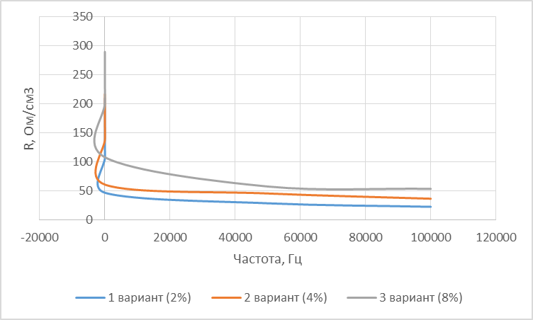
Рис. 3. - График зависимости сопротивления от частоты измерения
Из анализа приведенных на рисунке 3 кривых видно, что при пропитке секций оксидно-полупроводниковых танталовых конденсаторов с катодным покрытием диоксида марганца в 2% суспензии коллоидного графита достигается минимальное сопротивление. Следует также отметить, что для всех образцов покрытий значения сопротивления на частоте выше 50 кГц имеют постоянное значение.
Исследование влияния температуры и времени выдержки пропитанных секций на ЭПС
Существенное влияние на качество покрытия коллоидного графита имеет температурный режим термообработки секции конденсатора после пропитки в углеродсодержащей суспензии. Так в литературных данных [12] имеется информация о положительном влиянии длительной выдержки покрытия при повышенной температуре на величину ЭПС. Для анализа этой зависимости провели ряд экспериментов: секции танталовых оксидно-полупроводниковых конденсаторов серии К53-68 номиналом 20 В*15 мкФ габарита «D» пропитали в 2%-ной суспензии коллоидного графита НПК. Затем были испытаны 6 вариантов сушки, условия которых приведены в таблице 2. По окончании сушки на секции нанесли закрепляющий слой покрытия диоксида марганца при пропитке в растворе нитрата марганца низкой концентрации, а также создали слой из токопроводящей серебросодержащей пасты. Проведенные манипуляции позволили измерить ЭПС изготовленных секций на измерителе иммитанса фирмы Agilent при рекомендованной частоте 100 кГц. Результаты измерений представлены в таблице 2.
Таблица 2
Влияние условий термической обработки суспензии коллоидного графита на значение ЭПС секции конденсатора
№ | Условия сушки | Величина ЭПС, мОм
1 | При температуре 160°С в течение 20 минут без предварительно выдержки на воздухе | 235
2 | При температуре 160°С в течение 20 минут с предварительной выдержкой на воздухе в течение 20 минут | 237
3 | При температуре 180°С в течение 20 минут без предварительно выдержки на воздухе | 245
4 | При температуре 180°С в течение 20 минут с предварительной выдержкой на воздухе в течение 20 минут | 243
5 | При температуре 200°С в течение 20 минут без предварительно выдержки на воздухе | 247
6 | При температуре 200°С в течение 20 минут с предварительной выдержкой на воздухе в течение 20 минут | 293
7 | При температуре 160°С в течение 120 минут с предварительной выдержкой на воздухе в течение 20 минут | 316
Из анализа представленных в таблице данных следует, что наименьшее значение ЭПС достигается при сушке секций при температуре 160°С в течение 20 минут. При этом выдержка на воздухе не вносит существенного вклада в величину сопротивления. Причем, рекомендованная группой авторов [13] длительная температурная обработка покрытия отрицательно влияет на сопротивление секций оксидно-полупроводниковых конденсаторов. На основе проведенного исследования выявлены следующие тенденции:
- при использовании суспензии коллоидного графита с концентрацией не более 2% достигается оптимальная толщина пленки графита;
- осуществление термической обработки покрытия при температуре не более 160°С и длительности не более 20 минут без предварительной выдержки на воздухе обеспечивает минимальное сопротивление слоя.
При реализации приведенных результатов для получения катодного покрытия оксидно-полупроводникового конденсатора были достигнуты наименьшие значения эквивалентного последовательного сопротивления.
Исследование влияния состава основы суспензии на эквивалентное последовательное сопротивление секции конденсатора
Для установления зависимости величин электрических параметров секций танталовых оксидно-полупроводниковых конденсаторов от состава основы суспензии проведен ряд экспериментов, в которых изменяли тип растворителя и температуру термолиза. В качестве растворителей были исследованы вода, смесь воды со спиртом, смесь воды и ацетона. Массы растворителей и исходной суспензии коллоидного графита НПК, необходимые для приготовления запланированных вариантов суспензий, приведены в таблице 3. Суспензии предложенного состава были нанесены на предварительно оксидированные и покрытые слоем полупроводника секции танталовых оксидно-полупроводниковых конденсаторов номиналом 16 В*22 мкФ габарит «D».
Условия термической обработки и электрические параметры конденсаторов приведены в таблице 4.
Таблица 3
Состав суспензии коллоидного графита
Вариант приготовления суспензии | m(НПК), г | m(воды), г | m(этанола), г | m(ацетона), г
1 | 5,6 | 94,4 | 0,0 | 0,0
2 | 5,6 | 47,2 | 47,2 | 0,0
3 | 5,6 | 47,2 | 0,0 | 47,2
Таблица 4
Условия нанесения пленки и электрические параметры секций
№ | Вариант приго-товления суспензии | Т, °С | С, мкФ | tg∂, % | I_{утечки}, мкА | ЭПС, мОм
1 | 1 | 120 | 18,1 | 1,1 | 1,0 | 252
2 | 1 | 160 | 18,0 | 1,2 | 1,0 | 258
3 | 2 | 120 | 18,6 | 1,4 | 1,5 | 247
4 | 2 | 160 | 18,1 | 1,0 | 10,0 | 251
5 | 3 | 120 | 18,3 | 1,1 | 1,0 | 276
6 | 3 | 160 | 18,1 | 0,9 | 1,0 | 264

По данным таблицы 4 видно, что минимальное значение эквивалентного последовательного сопротивления секций танталовых оксидно-полупроводниковых конденсаторов достигается при использовании в качестве основы суспензии коллоидного графита смеси воды и этанола. При таком составе растворителя частицы коллоидного графита ложатся тонкой ровной пленкой на диоксид марганца, что обеспечивает не только низкое ЭПС, но и стабильность электрических параметров конденсатора.
Обсуждение результатов и выводы
По результатам проведенных исследований установлено, что модификация технологии нанесения резистивного покрытия коллоидного графита на катод танталовых оксидно-полупроводниковых конденсаторов путем регулирования концентрации углерода в водной суспензии, подбора состава основы суспензии и условий термообработки пленки позволяет существенно снизить величину ЭПС секции конденсатора.
Литература
- А. Кай. Танталовые конденсаторы. Особенности применения: Журнал Электронные компоненты, 2000, №3, URL: compel.ru/lib/articles/tantalovyie-kondensatoryi-osobennosti-primeneniya.
- Ренне В.Т. Электрические конденсаторы. Л.: Энергия, 1969. 592с.
- Старостин А.Г., Федотова О.А. Особенности получения покрытия диоксида марганца методом термолиза на танталовом аноде конденсатора // Инженерный вестник Дона, 2014, №1 URL: ivdon.ru/magazine/archive/n2y2013/1728.
- Старостин А.Г., Кузина Е.О., Федотова О.А. Прогнозирование продуктов разложения нитрата марганца. Инженерный вестник Дона, 2014, №4. URL: ivdon.ru/ru/magazine/archive/N4y2014/2581.
- Jaekun Kim, Hyungjin Yu, Woonghee Hong. A study on the characteristics of solid capacitor according to the pyrolysis methods. Korean Chem. Eng. Res., vol. 44, №6, 2006, pp. 614-622.
- Гахн Р., Мелоди Б. Процессы для изготовления полупроводниковых танталовых конденсаторов с низким ESR. CARTS, Калифорния, США, 1998. С. 129-133.
- Виноградов Ю.В. Основы электронной и полупроводниковой техники. М.: Энергия, 1972. 536с.
- Горбатенко (Смольникова) О.Н., Крахин О.И., Прокофьев М.В. Электрофизические свойства покрытий, полученных путем пропитки углеродными коллоидными растворами. Сборник 4-й Молодежной научно-технической конференции «Радиолокация и связь – перспективные технологии», г. Москва,17-18 марта 2005г., с.63-64.
- Прокофьев М.В., Смольникова О.Н., Бибиков С.Б., Кузнецов А.М. Влияние условий термообработки на структуру и свойства покрытий, полученных из коллоидно-графитовых дисперсий. Вестник МАИ. 2010. №2. Т.17. С.78-86.
- Смолин А.А. Разработка основ технологии и оборудования для электрохимического синтеза коллоидного графита: автореферат диссертации на соискание ученой степени кандидата технических наук. Саратов, 2009. 125с.
- Топоров Г.Н., Семенов М.В., Елисеева Р.А., Хачатурьян Т.К., Татаренко В.А. Получение коллоидно-графитовых препаратов без стабилизирующих добавок. Коллоидный журнал. №3. 1978. С. 575-577.
- R. Burzler. Raw materials development, characterization and optimization of nanostructured carbon porosities for application in electrochemical double layer capacitor. Augsburg. 2013. 345 p.
- Горбатенко (Смольникова) О.Н., Крахин О.И., Прокофьев М.В. Электрофизические свойства коллоидно-графитовых покрытий. Проектирование, конструирование и производство авиационной техники. Под ред. проф. Ю.Ю. Комарова. М.: Изд-во МАИ, 2005, с.181-188.
References
- A. Kaj. Tantalum capacitors. Features of application. Zhurnal Jelektronnye komponenty, 2000. №3. URL: compel.ru/lib/articles/tantalovyie-kondensatoryi-osobennosti-primeneniya.
- Rеnnе V.Т. Elektricheskie kondensatory [Electrical capacitors]. S.-Petersburg: Energiya, 1969. 592 p.
- Starostin A.G., Fedotova O.A. Inženernyj vestnik Dona (Rus), 2014, №1. URL: ivdon.ru/magazine/archive/n2y2013/1728.
- Starostin A.G., Kuzina E.O., Fedotova O.A. Inženernyj vestnik Dona (Rus), 2014, №4. URL: ivdon.ru/ru/magazine/archive/N4y2014/2581.
- Jaekun Kim, Hyungjin Yu, Woonghee Hong. A study on the characteristics of solid capacitor according to the pyrolysis methods. Korean Chem. Eng. Res., vol. 44, №6, 2006, pp. 614-622.
- Gahn R., Melodi B. Processy dlja izgotovlenija poluprovodnikovyh tantalovyh kondensatorov s nizkim ESR. [Processes for manufacturing semiconductor tantalum capacitors with low ESR]. CARTS, Kalifornija, USA, 1998. pp. 129-133.
- Vinogradov Ju.V. Osnovy jelektronnoj i poluprovodnikovoj tehniki [Fundamentals of electronic and semiconductor technology]. M.: Jenergija, 1972. 536 p.
- Gorbatenko (Smol'nikova) O.N., Krahin O.I., Prokof'ev M.V. Electrophysical properties of coatings obtained by impregnation with carbon colloid solutions. Sbornik 4-j Molodezhnoj nauchno-tehnicheskoj konferencii «Radiolokacija i svjaz' – perspektivnye tehnologii», g. Moskva, 17-18 marta 2005 g., pp.63-64.
- Prokof'ev M.V., Smol'nikova O.N., Bibikov S.B., Kuznecov A.M. Vestnik MAI. 2010. №2. V.17. pp.78-86.
- Smolin A.A. Razrabotka osnov tehnologii i oborudovanija dlja elektrohimicheskogo sinteza kolloidnogo grafita [Development of the fundamentals of technology and equipment for the electrochemical synthesis of colloidal graphite]: avtoreferat dissertacii na soiskanie uchenoj stepeni kandidata tehnicheskih nauk. Saratov, 2009. 125 p.
- Toporov G.N., Semenov M.V., Eliseeva R.A., Hachatur'jan T.K., Tatarenko V.A. Kolloidnyj zhurnal. №3. 1978. pp. 575-577.
- R. Burzler. Raw materials development, characterization and optimization
of nanostructured carbon porosities for application in electrochemical double layer capacitor. Augsburg. 2013. 345 р.
- Gorbatenko (Smol'nikova) O.N., Krahin O.I., Prokof'ev M.V. Elektrofizicheskie svojstva kolloidno-grafitovyh pokrytij [Electrophysical properties of colloidal graphite coatings] Proektirovanie, konstruirovanie i proizvodstvo aviacionnoj tehniki. Pod red. prof. Ju.Ju. Komarova. M.: Izd-vo MAI, 2005, pp.181-188.

